|  |  |  |
| --- | --- | --- |
| Скан596  **Муниципальный район**  **«Сулейман-Стальский район»**  **Управление образования**  **администрации**  **МР «Сулейман-Стальский район»** |  | |
|  | **Министерство образования и науки Республика Дагестан** |
| ул.Ленина, д. 34, с. Касумкент*,* |
| Сулейман – Стальский район,  Республика Дагестан, 368760 |
| тел: 8 (236) 3-44-81,  Email: s.stalskoe.uo@yandex.ru  Сайт: http://kasumkentuo.dagestanschool.ru/ |
| ОКПО 02120777, ОГРН 1020501587017  ИНН 0529007423/ КПП 052901001 |
| **25.11. 2020** г. № 337 |

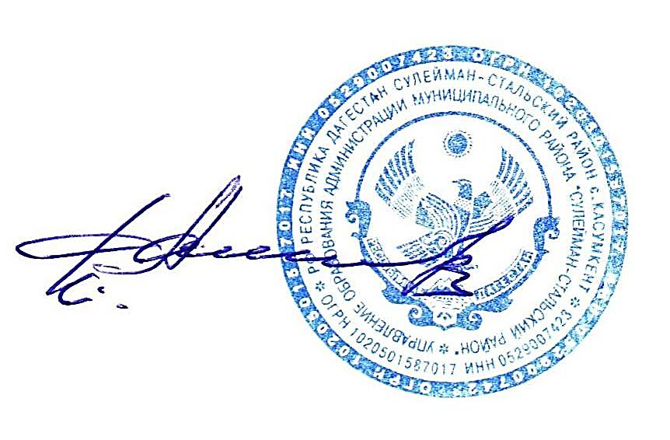 Управление образования МР «Сулейман-Стальский район» представляет информацию об использовании материалов по профилактике правонарушений в сфере информационно- телекоммуникационных технологий в образовательных организациях МР «Сулейман-Стальский район»

Приложение: на 1 л в 1 экз.

**Начальник Управления образования Г.Шихбабаев**

**Исп: В.Абдуселимова**

**89285859025**

Приложение

Отчет

об использовании материалов по профилактике правонарушений в сфере информационно- телекоммуникационных технологий в образовательных организациях МР «Сулейман-Стальский район»

|  |  |  |  |  |  |
| --- | --- | --- | --- | --- | --- |
| № | Использование материалов по профилактике правонарушений | Кол-во ОО, применивших материалы по профилактике правонарушений | Кол- во педагогов, применивших материалы по профилактике правонарушений | Кол-во несовершеннолетних, охваченных мероприятиями с использованием материалов по профилактике правонарушений | Кол-во родителей, охваченных мероприятиями с использованием материалов по профилактике правонарушений |
| 1. | Конспект урока безопасности в сети «Интернет» | 32 | 168 | 3456 | 146 |
| 2. | Памятка для граждан «Интернет – мошенничество» | 36 | 78 | 2345 | 421 |
| 3. | Памятка для граждан «О самых распространённых видах мошеннических действий с использованием компьютерных технологий | 41 | 213 | 1839 | 760 |